Indice
- 1.1 Introduccion..................................................................................... 2
1.2 Desarrollo del proyecto.................................................................... 4
- Instalación, Debian 'Jessie' 8................................................................. 5

1.
1.1 Introducción
El grupo de proyecto integrado por Camila Galván, Giuliana Esquibel, Sebastián Estévez e Ian Cerpa de la clase 3ºBB del turno matutino del Instituto Tecnológico de Informática (ITI), se le ha solicitado un proyecto de S.I.G.A.T. que busca confeccionar un sistema informático que contribuya el facilitar la gestión y administración del control de la producción láctea.
La empresa I.S.U. (Insumos y Soporte al Usuario) esta conformada por las personas previamente mencionadas y sera la encargada de poner en marcha dicho proyecto.
Como anteriormente mencionado el proyecto S.I.G.A.T. busca confeccionar un sistema informático. El objetivo de este es el facilitar la gestión y administración del control de la producción láctea, a través de este el cliente va a tener la opción de acceder a información almacenada sobre sistema; sobre el tambo y los animales que integran a este. Ademas de consultar, el cliente puede ingresar, modificar y eliminar datos del sistema y/o tambo.
El programa abarca datos del animal como el numero de caravana, el sexo (macho, hembra), la división (anestro, toro, novillo, vaca, vaquillona), la fecha de nacimiento, en el caso de que sea vaca se controlara si está lactando, seca, servicio, preñada y la cantidad de leche que produce, el recuento bacteriano y recuento de células somáticas, y de urea. En caso de que este tomando antibiótico influyente en la producción de la leche también se tomara en cuenta en el programa, al igual que del tambo se guardan datos como la serie que lo identifica, la cantidad de ordeñes, la cantidad de hectáreas, la cantidad de ganado, la cantidad de vacas en ordeñe, el indice de preñez, la producción anual y diaria.
Dependiendo el usuario, el sistema le permite ver ciertas cosas, a continuación se detallaran estos en un orden de jerarquía:
Auxiliar: este tipo de usuario solo tiene permiso de ingreso y consulta de información.
Administrados del establecimiento: este puede acceder a los datos de su establecimiento pudiendo así consultar indicadores y datos de los animales teniendo la posibilidad de ingresar información.
Gerente administrador: este cuenta con la opción de gestionar o administrar varios establecimientos. Posee la alternativa, si lo desea, de consultar productividad de establecimiento, la totalidad de los animales discriminados de todos los establecimientos y de cada uno por separado si así él lo desea. También accede a indicadores generales de todos lo establecimientos, cálculos de costos totales y por establecimiento.
Hay otro usuario denominado Administrador del sistema este es el que se encarga de todo lo relacionado con dicho sistema: Actualizar software; acceso a la base de datos; monitoreo de redes; alta, baja, modificación y consulta de usuarios, entre otros.

1.2 Desarrollo del proyecto:

En este trabajo se indicaran los pasos a seguir para la instalación del sistema operativo que llevarán los servidores de cada tambo, se eligió el sistema operativo Debian 'Jessie' 8 debido a su libertad de uso y redistribución, a los amplios paquetes de software con los que cuenta, a su dinamicidad (más de 1000 voluntarios contribuyen condigo nuevo o mejorado), posee software con la finalidad de poder realizar conexiones seguras entre distintas maquinas, tiene buena seguridad del sistema, es rapido y ligero en memoria y posee buena estabilidad.
Por medio optico se econtran shellscripts que constaran con la alta, baja, modificación y consulta de usuarios y grupos.
En usuarios se guardara el login (unico) , el grupo al que pertenece, la cedula de identidad (se verifica que este correcta), el home y la contraseña.
Se pedira un nombre de grupoy un numero de referencia, ambos datos unicos para la creación de un grupo.
2. Instalación de Debian 'Jessie' 8

Se comienza en la siguiente pantalla
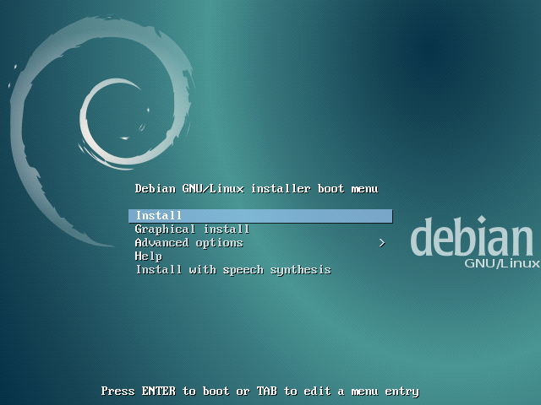
Seleccionamos la opción “Graphical install” para instalarlo de forma gráfica.
Luego nos pedira seleccionar el idioma y el país, luego de cada slección presionamos continuar (“Continue”)
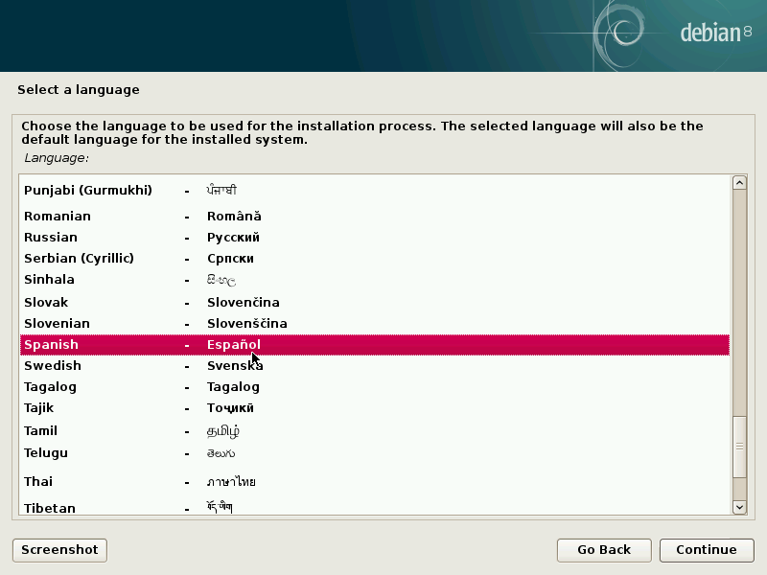
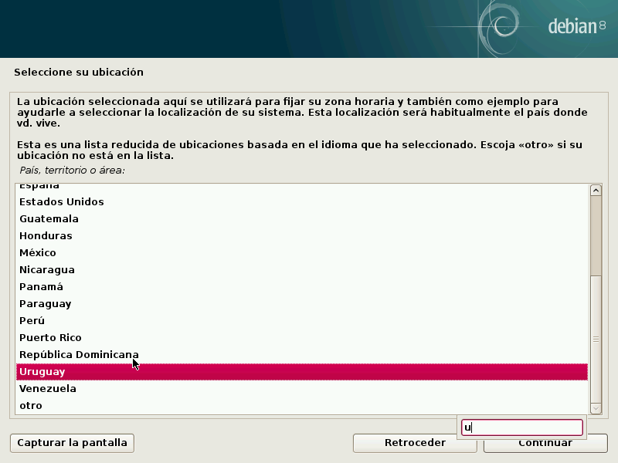
Seleccionamos el idioma del teclado y continuamos.
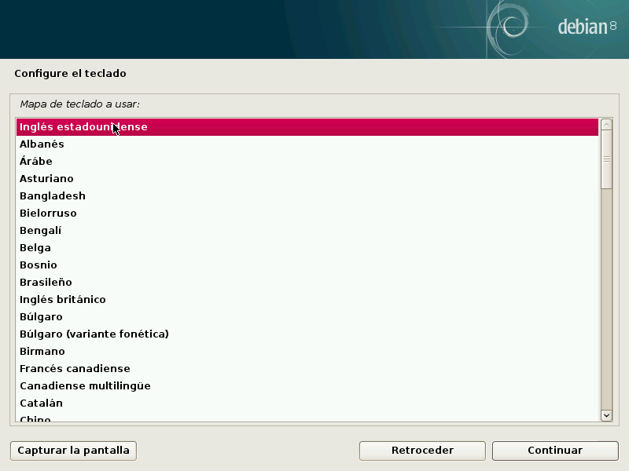
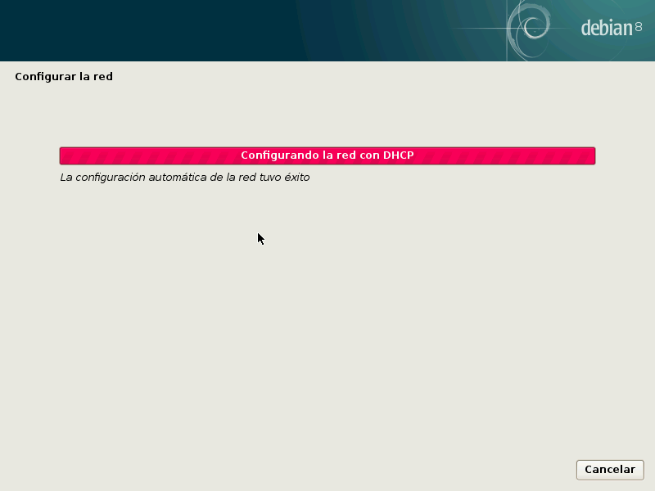
Luego esperamos mientras se configura la red.

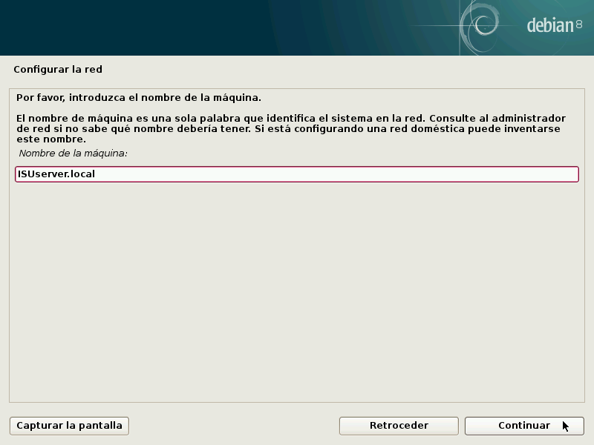
Ingresamos el nombre de nuestra máquina (dominio), en este caso como podemos observar será “ISUserver.local”. Dar click en continuar.

Ingresamos la contraseña de superusuario. Continuamos

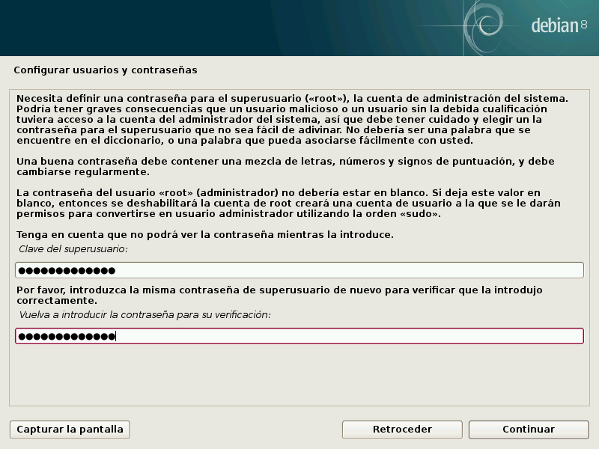
Luego ingresaremos el nombre completo para el usuario nuevo y tras continuar ingresaremos un nombre de usuario para la cuenta.
Sugerencia: “Su nombre, sin apellidos, ni espacios, es una elección razonable”
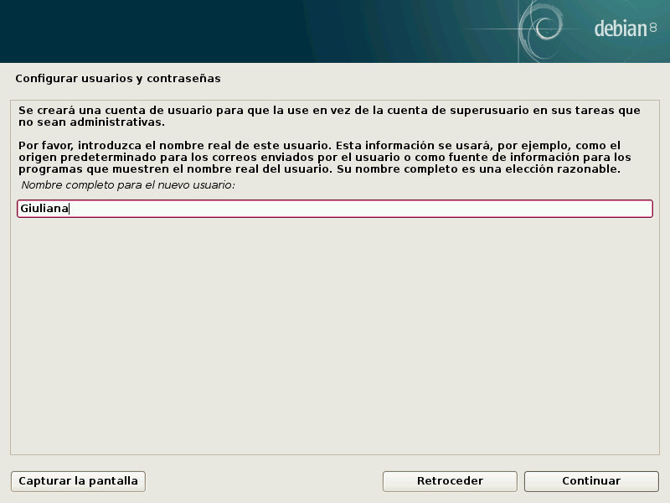
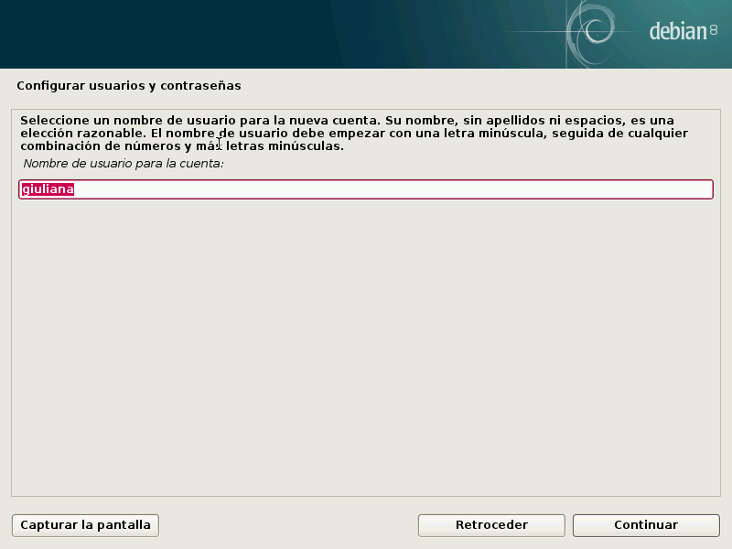
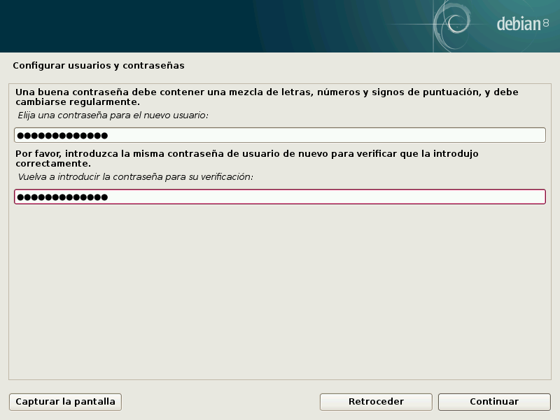
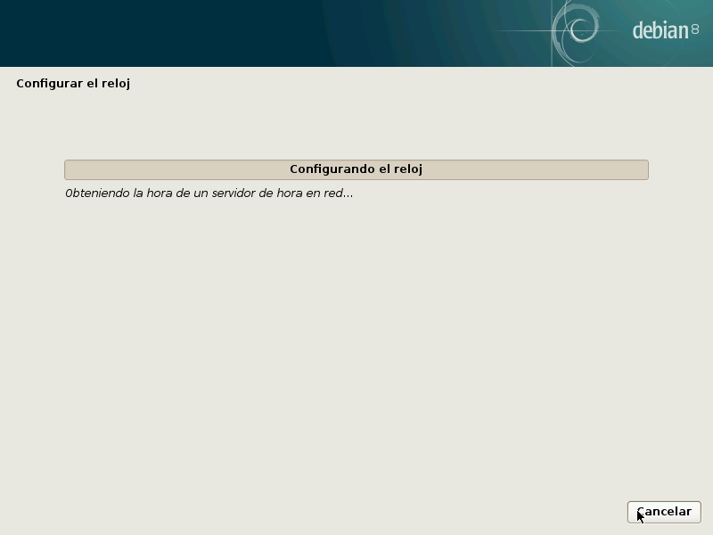
Ingresamos la contraseña del usuario creado y proseguimos, luego espeeramos mientras se realizan algunas configuraciones.
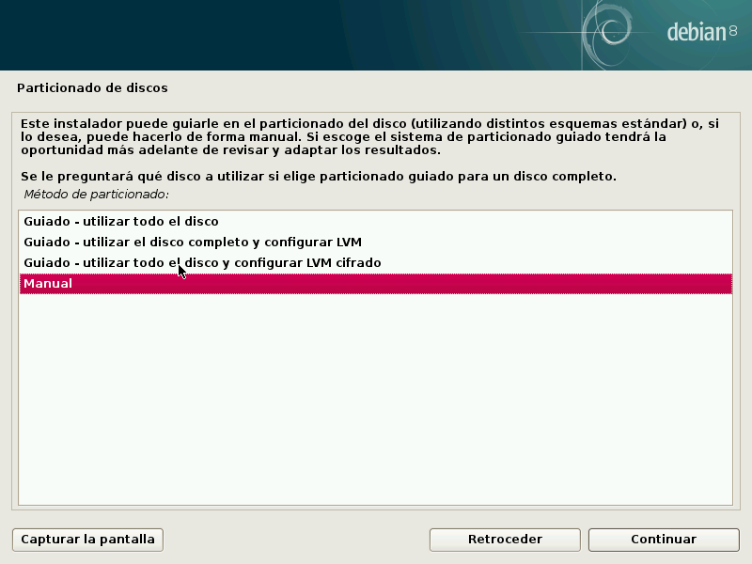
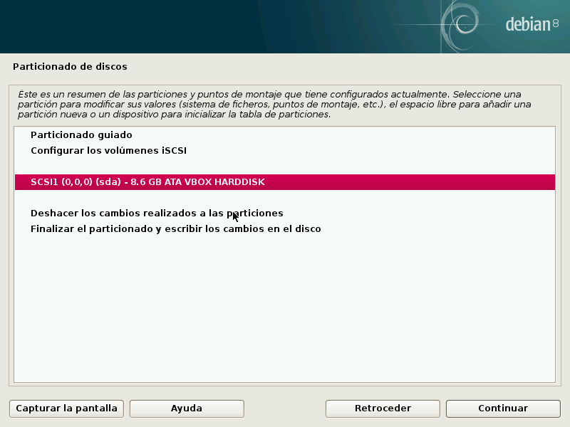
Comenzamos con las configuraciones del disco duro, para ello seleccionamos “Manual” y continuamos para poder seleccionar el disco duro y avanzar

Selecionamos “Si” en el menu de particionar el disco.
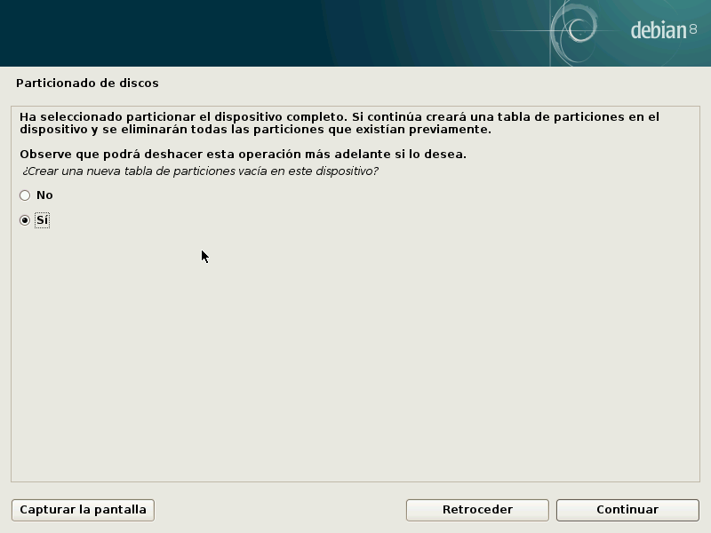

Elegimos la opción del espacio libre que será la que particionaremos, y continuaremos.
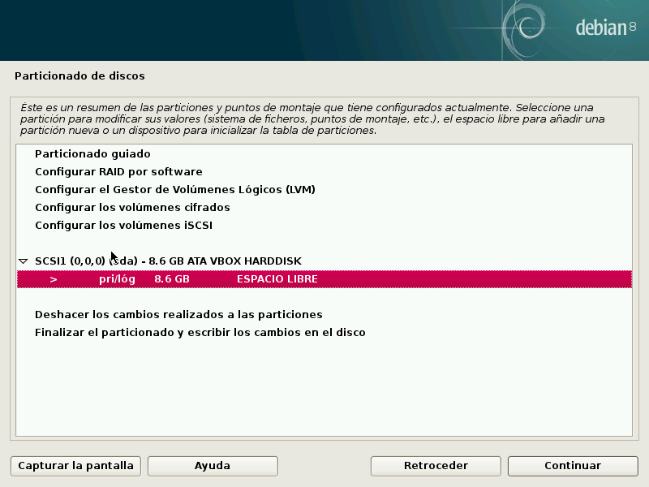
Crearemos uan nueva particion y prosegiremos a elegir el tamaño de la misma y si es una partición lógica o primaria (selecionaremos primaria). También selecionaremos donde deseamos que la nueva particion se cree si al principio o al final del espacio disponible (escogeremos principio). Finalmente selecionaremos que se ha terminado de definir la partición y repetimos los pasos de la partición anteior (elegimos espacio libre para crear la nueva particion)
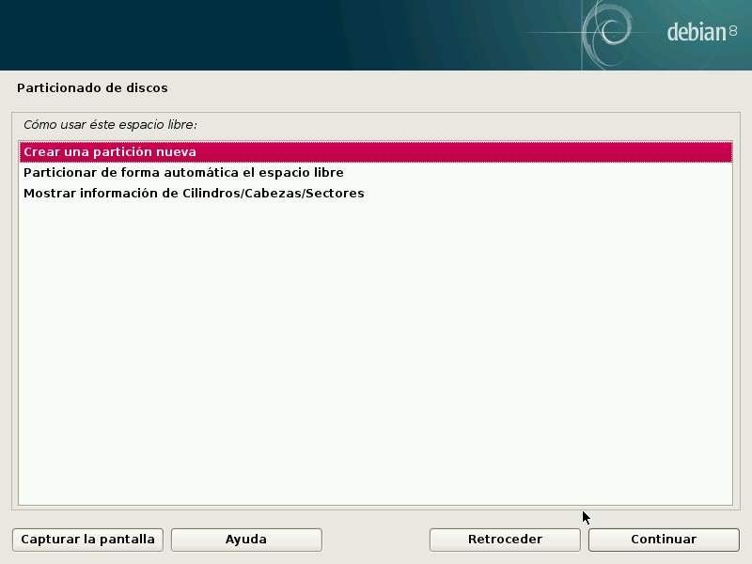
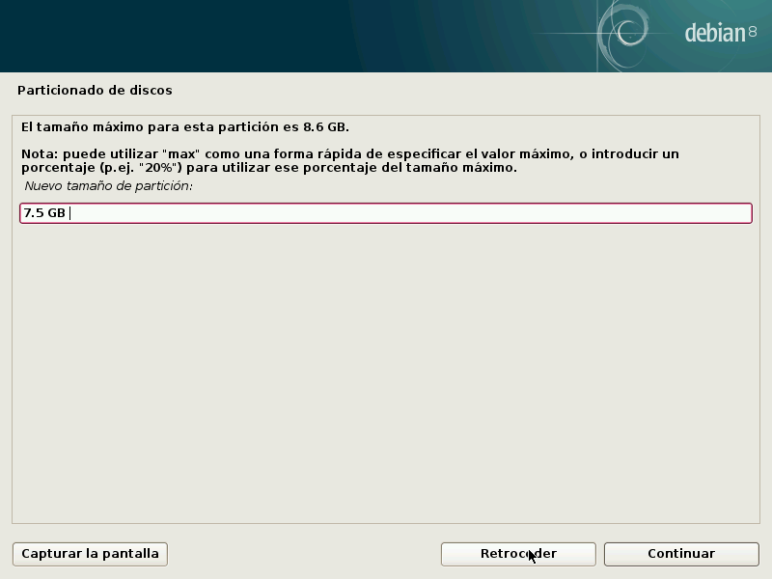
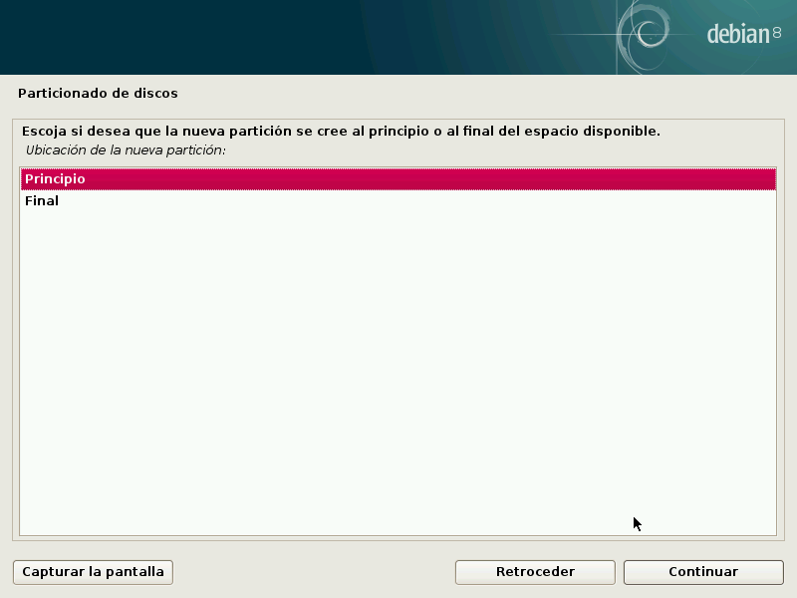
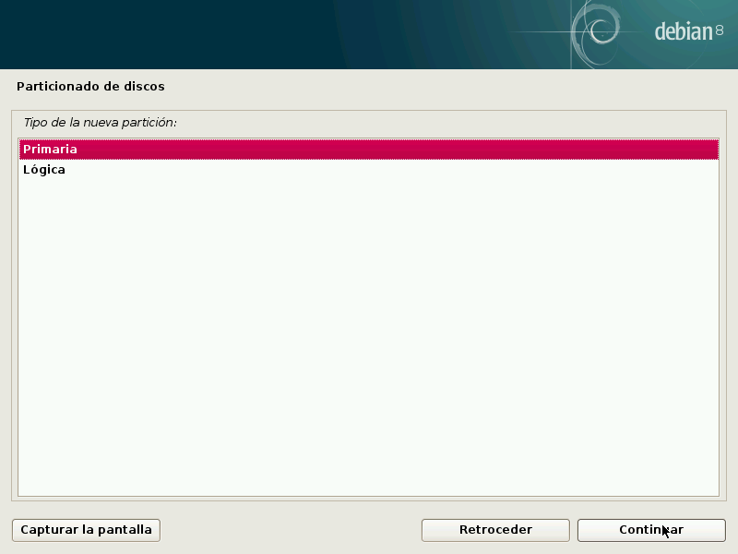
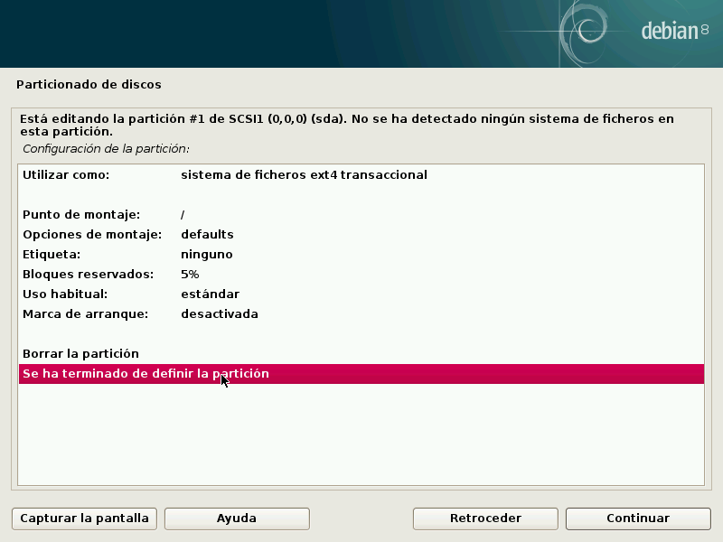
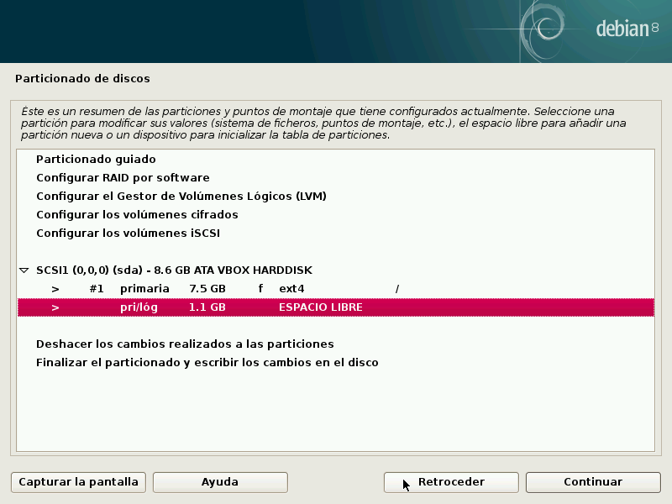
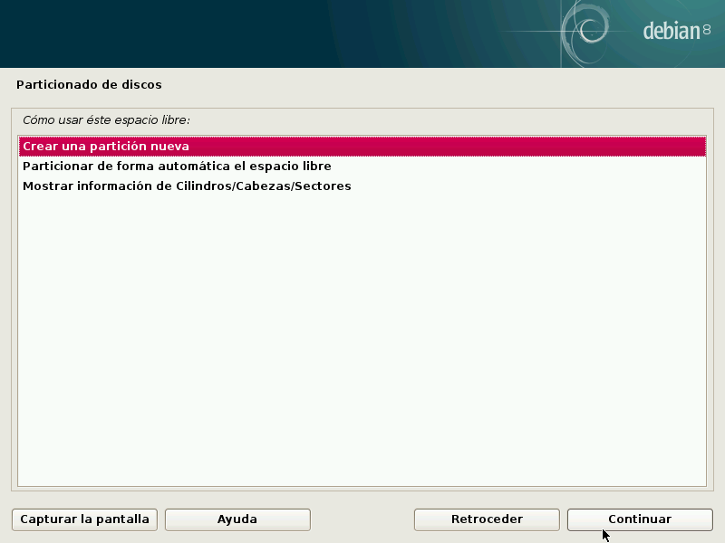

Elegimos crear una partición nueva, selecionamos el tamaño de ella, ahora seleccionaremos partición lógica en lugar de primaria y tras continuar podremos modificar la opción “utilizar como:” y seleccionaremos área de intercambio (swap) y terminamos la partición nueva.
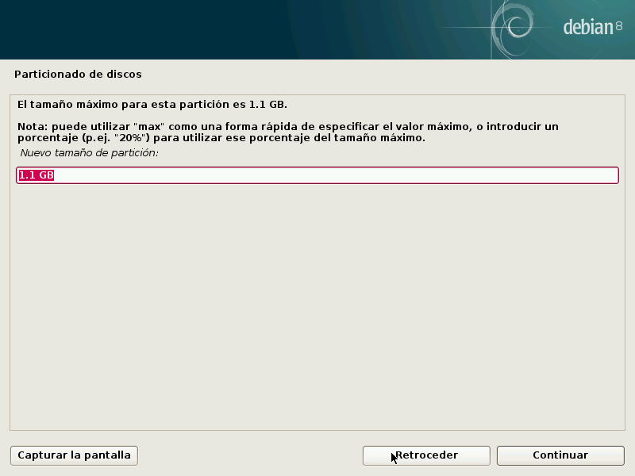
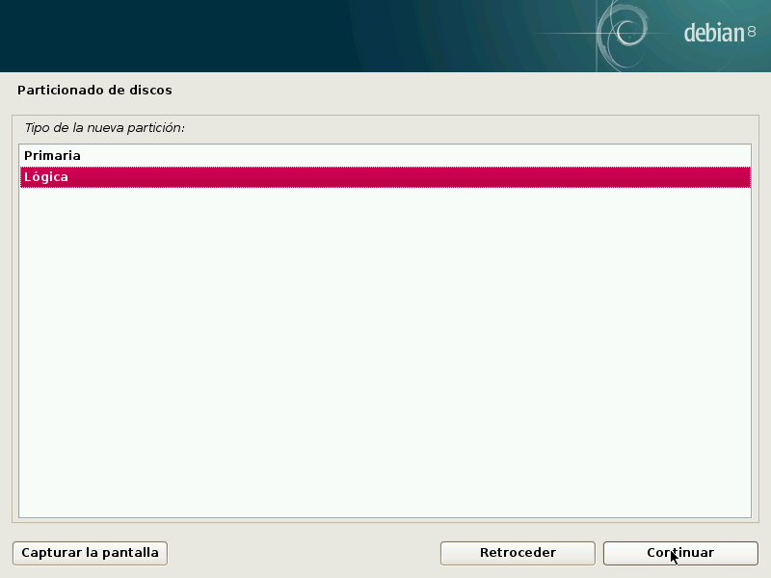
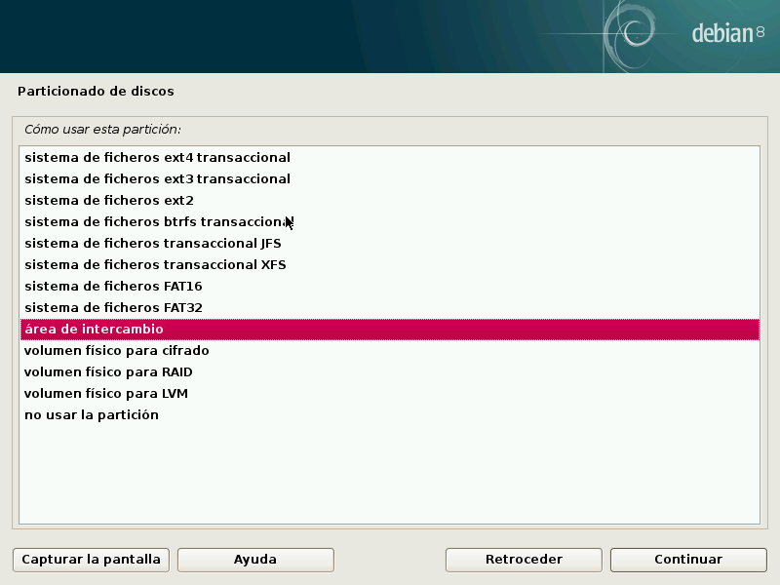
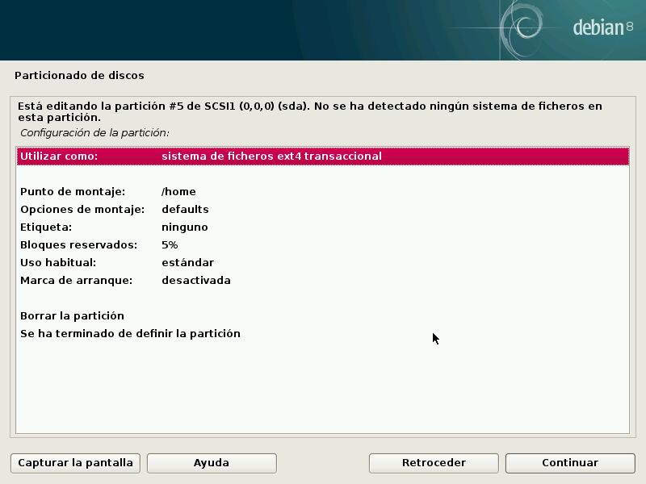

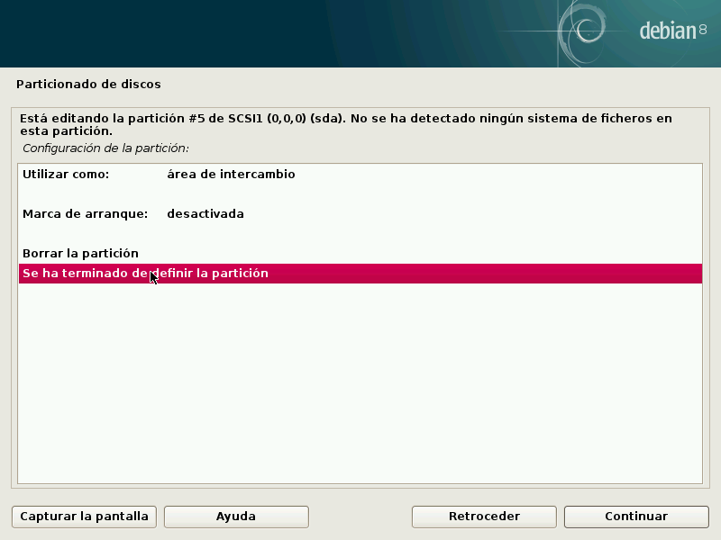
Finalizamos el proceso de particionado y accedemos a escribir los cambios del disco. Nos pide confirmar que deseamos guardar los cambios de los discos, seleccionamos “Si” para dar paso al formateo y esperamos mientres prepara las particiones, formateo el disco e isntala el sistema base.
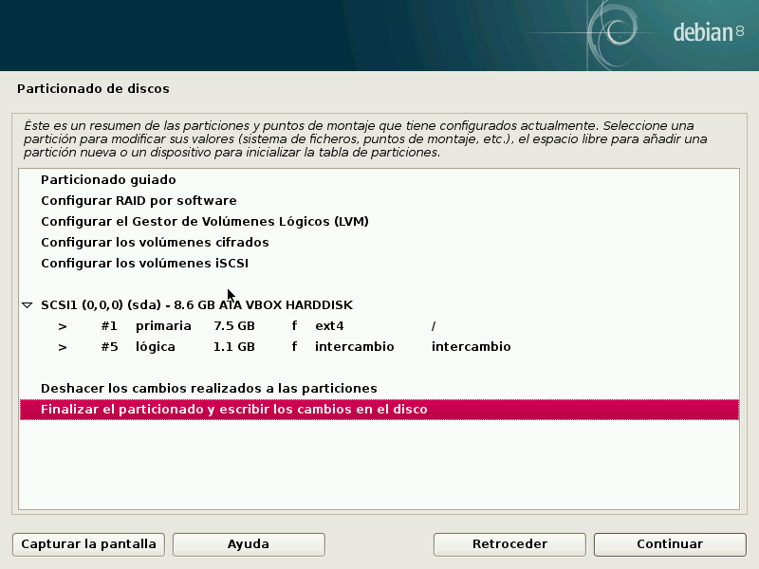
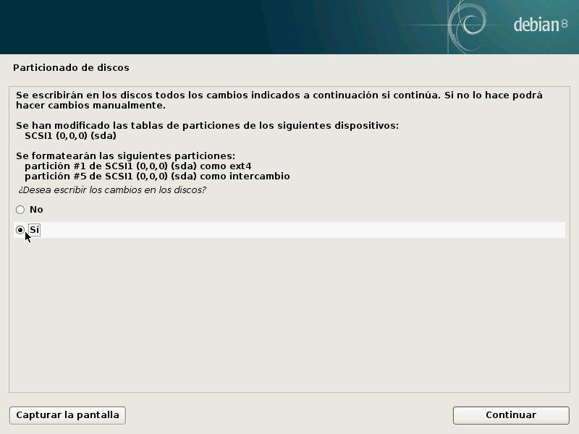
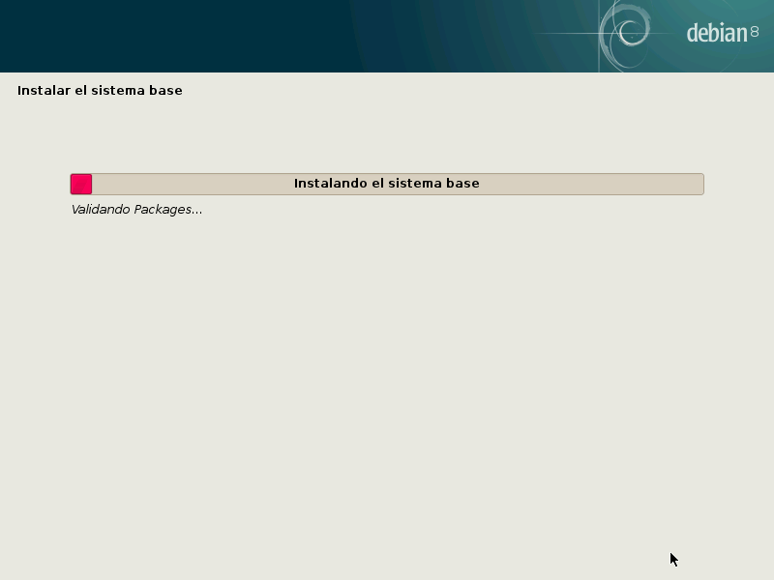A continuación nos preguntara si deseamos analizar otro CD o DVD, en este caso selecionaremos “No”, en el consiguiente menu nos pregunta si nos interesa utilizar una replica de red, volveremos a elegir la opción “No” y volveremos a esperar, se instalaran paquetes y programas.
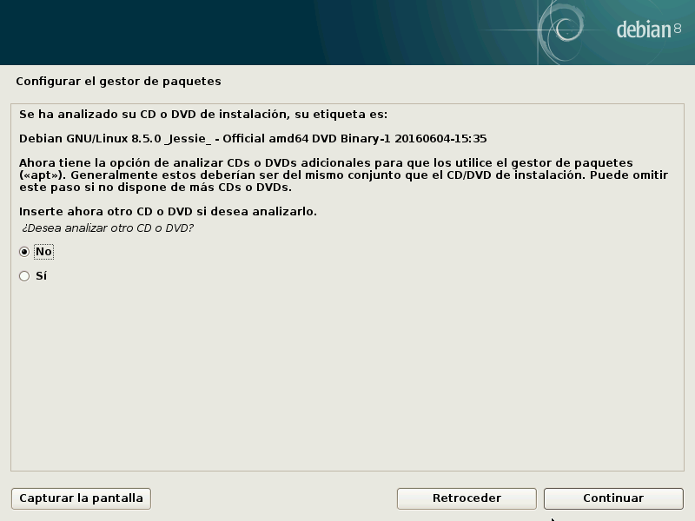
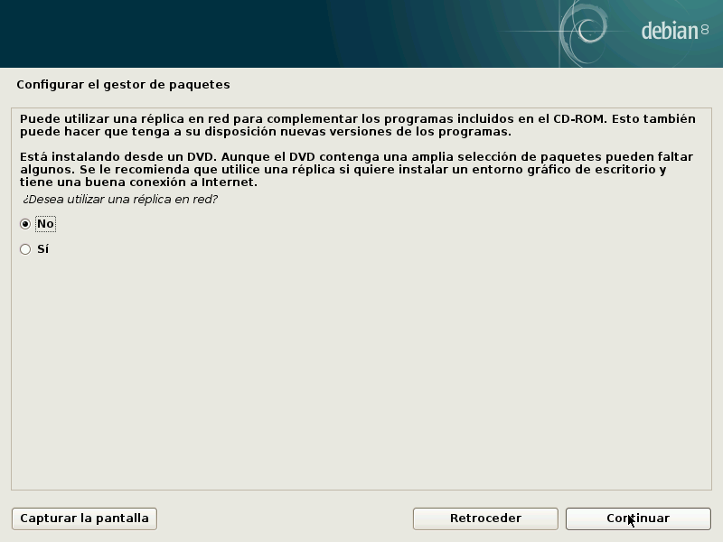
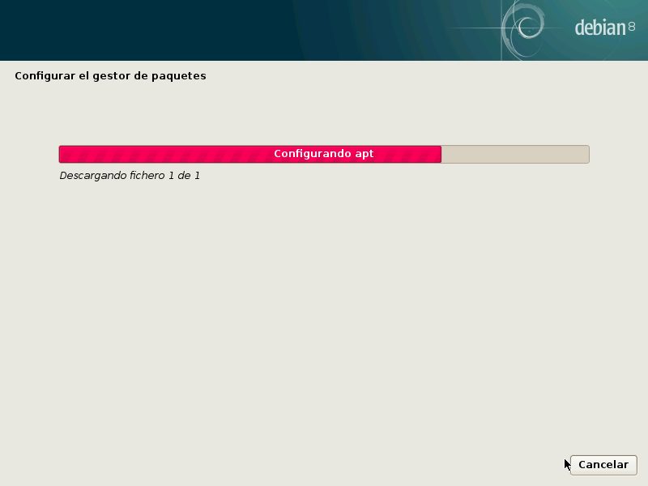
Preguntará sobre el interes de participar en una encuesta sobre el uso de paquetes, seleccionamos “No”, siguiente a eso nos apareceran los programas a instalar y algunos ya vendrán seleccionados por defecto, selecionaremos tres más: “GNOME”, “web server” y “SSH server”.
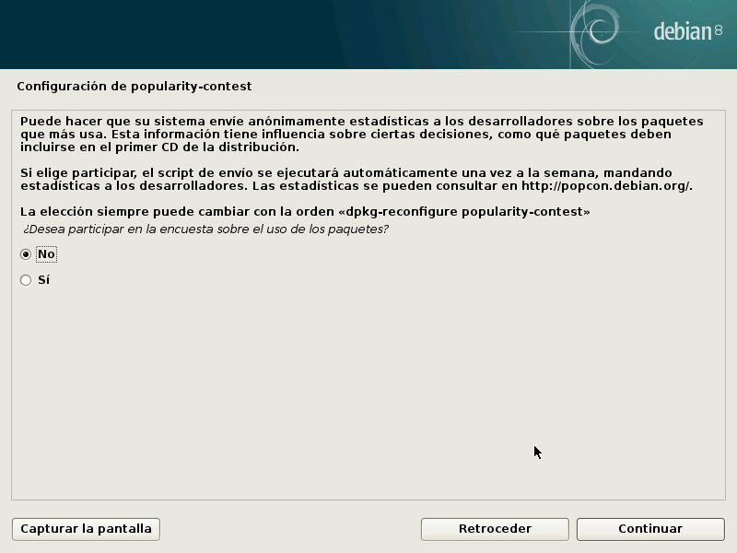
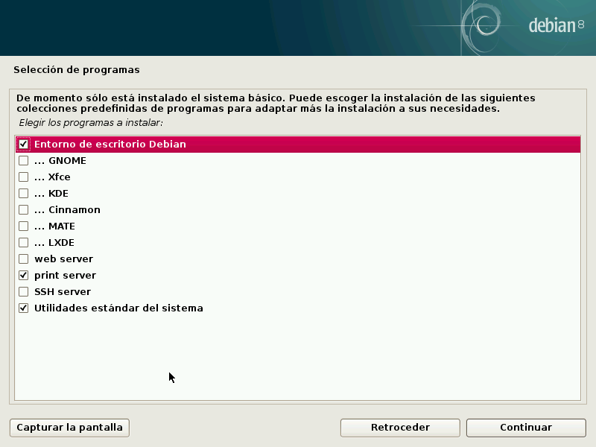
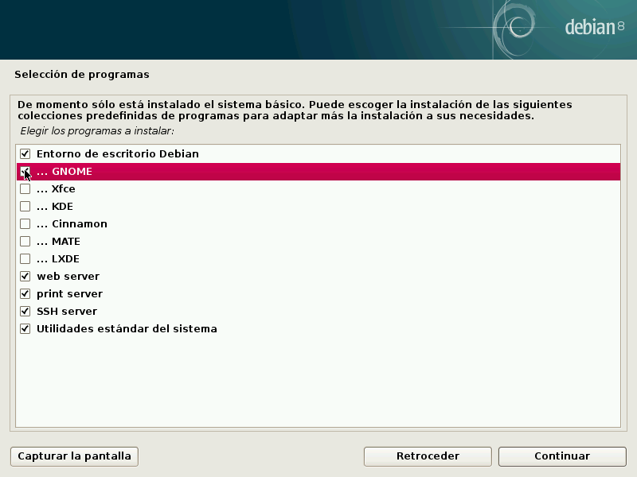Esperamos mientra instala los programas slecionados anteriormente, nos preguntará si deseamos instalar el cargador de arranques GRUB en el registro de arranque a lo cual responderemos que “Si”, luego seleccionamos el diapositivo donde instalaremos el cargador de arranque.
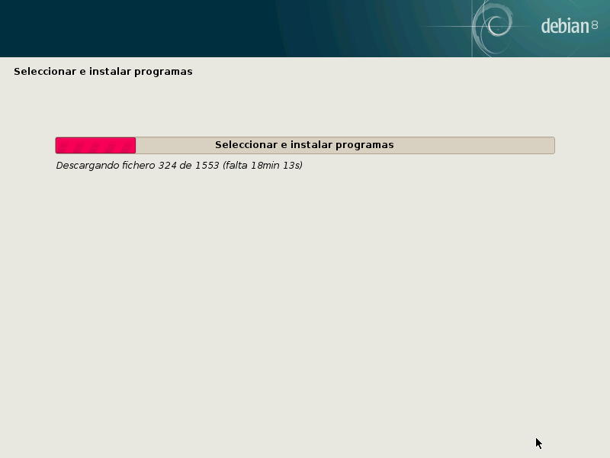
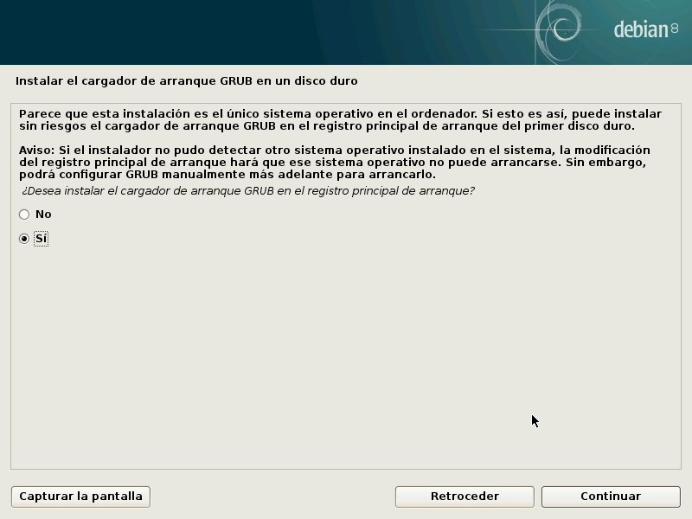
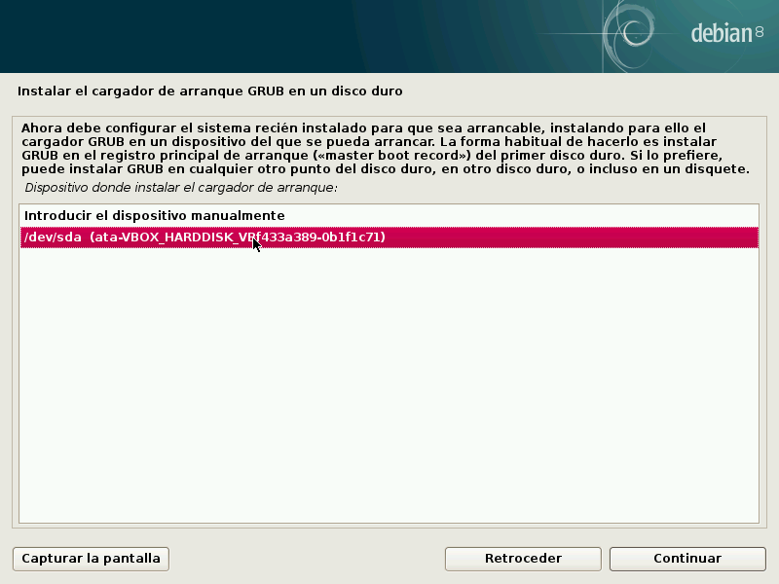Nos indicara que la isntalación ha finalizado, se reiniciara automaticamente y finalmente tendremos el Login en modo gráfico donde seleccionaremos nuestro usuario e ingresaremos la contraseña para iniciar sesión y estaremos logeados para comenzar a trabajar en el sistema.
